Denkmal Juragewässerkorrektion

information
Am Schluss unserer Rundfahrt zur Wassernot im Seeland stehen wir vor dem Denkmal, das den wichtigsten Persönlichkeiten der Juragewässerkorrektion gewidmet ist.
aufträge

- Porträtiere die beiden wichtigsten Persönlichkeiten im vorgesehenen Rahmen.
Du kannst dies tun, indem du wichtige Eigenschaften der beiden Männer in den Rahmen schreibst. Wenn du lieber ein Porträt zeichnest, kannst du natürlich auch das versuchen.

- Denke dir einen passenden Text für die Sprechblase des Cartoons aus. Was sagen wohl diese Tiere zu den durchgeführten Korrekturmassnahmen?

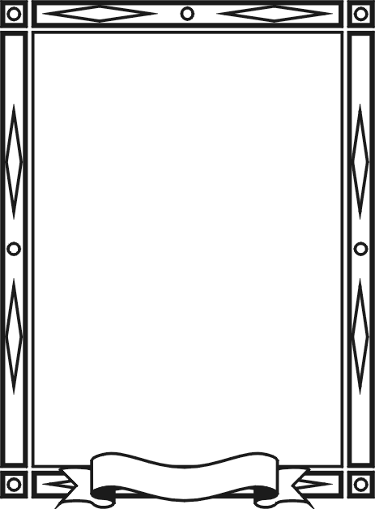

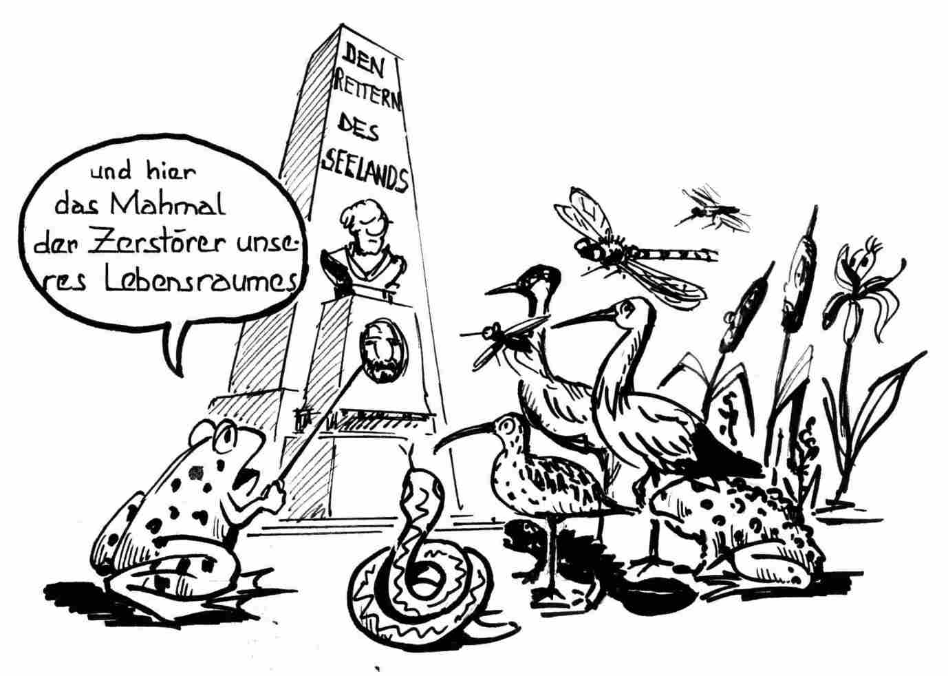

hinweise

Stufe: Primarstufe

Orte: Denkmal zur Juragewäserkorrektion
Es befindet sich gegenüber dem Schloss Nidau, auf der anderen Seite der Hauptstrasse, die durch Nidau führt.

Ziele: SchülerInnen befassen sich noch einmal mit den beiden Begründern der Juragewässerkorrektion und überlegen sich zusätzlich die Auswirkungen auf die Tier- und Pflanzenwelt.

Zeitbedarf: 30 Minuten

Organisatorische
Hinweise: Dieser Auftrag kann direkt beim Denkmal (begehbare Wiese rund um das Denkmal) oder im Anschluss an die Exkursion im Schulzimmer bearbeitet werden. Rund um den Platz können die Velos abgestellt werden.

Methodische
Hinweise: Vorkenntnisse
Wichtig sind elementare Kenntnisse zur Juragewässerkorrektion.

Zu den Aufträgen
Die Aufträge können von SchülerInnen selbstständig gelöst werden.
Ein anschliessender Ausstausch, vor allem auch bezüglich Auswirkungen auf die Tier- und Pflanzenwelt, ist sinnvoll.

Literatur: Regionalmappe Seeland, Medienzentrum Schulwarte Bern

Weiterführende
Materialien: Unterrichtseinheiten in Bearbeitung:
Naturkräfte prägen die Landschaft
Wassernot im Seeland

